Kollektives Arbeitsrecht - Betriebsverfassungsrecht 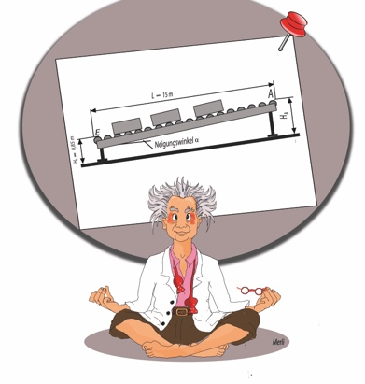

1.
Was sind die Voraussetzungen für die Errichtung eines Betriebsrates?

2.
Wer ist wahlberechtigt?

3.
Wer ist wählbar?

4.
Welche Grundsätze gelten für die Zusammenarbeit zwischen Betriebsrat und Arbeitgeber?

5.
Wie unterscheiden sich die Beteiligungsrechte des Betriebsrats?

6.
Welche Stelle wird eingeschaltet, wenn sich Arbeitgeber und Betriebsrat nicht einigen? Wie setzt sich diese Stelle zusammen und wie fasst sie ihre Beschlüsse?

7.
Welchen besonderen Schutz genießen Mitglieder des Betriebsrats?

8.
Was muss ein Arbeitgeber tun, wenn er einem Mitarbeiter die Kündigung aussprechen will?

9.
Wie kann der Betriebsrat auf eine beabsichtigte ordentliche Kündigung eines Mitarbeiters reagieren?

10.
Welche Beteiligungsrechte hat der Betriebsrat bei der Einstellung eines Mitarbeiters?

11.
Wie viele Betriebsversammlungen finden im Kalenderjahr statt?

12.
Kann der Arbeitgeber eine Betriebsversammlung einberufen?

13.
Wann finden die regelmäßigen Betriebsratswahlen statt?

14.
Welche Rechte hat die Gewerkschaft, wenn der Betriebsrat seine gesetzlichen Pflichten verletzt?

15.
Was sind die Merkmale einer Betriebsvereinbarung?

16.
Was kann nicht Gegenstand einer Betriebsvereinbarung sein?

17.
Wann muss ein Wirtschaftsausschuss gebildet werden? Wie setzt sich dieser zusammen und was sind seine Aufgaben?

18.
Was muss der Arbeitgeber tun, wenn er einen leitenden Angestellten einstellen will?

19.
Was kann der Betriebsrat vom Arbeitgeber verlangen, wenn ein Mitarbeiter wiederholt durch rassistische Äußerungen auffällt?

20.
Muss ein nicht freigestelltes Mitglied des Betriebsrats für Sitzungen des Betriebsrats von der Arbeit freigestellt werden? Wenn ja, in welcher Höhe haben diese Mitglieder einen Entgeltanspruch?

21.
Was ist ein Betriebsausschuss? Wann ist dieser zu bilden und welche Aufgaben hat er?

22.
Was ist das Ziel eines Sozialplans?

23.
Was kann in einem Sozialplan an Leistungen/Maßnahmen vereinbart werden?

24.
Wann wird eine Jugend-und Auszubildendenvertretung gewählt (Voraussetzungen)?

25.
Was sind die allgemeinen Aufgaben einer Jugend- und Auszubildendenvertretung?

